80 proc. Polaków korzysta z internetu wybierając meble i artykuły aranżacji wnętrz
Czy lubimy dekorować wnętrza swoich domów, gdzie szukamy inspiracji i najlepszych produktów? 80 proc. z nas na którymś z etapów wyboru czy zakupu produktów wnętrzarskich korzysta z internetu – wynika z badania Wonga Polska przeprowadzonego przez firmę Kantar. Dzięki niemu jest szybciej, wygodniej, a opinie innych użytkowników ułatwiają nam podjęcie decyzji i sfinalizowanie zakupów za jednym kliknięciem myszki. Co ważne, czujemy się bezpiecznie – 47 proc. badanych nie obawia się o swoje dane podczas płatności internetowych.
Obecnie spędzamy w naszych czterech ścianach większość czasu, co sprzyja aranżacji wnętrz na własną rękę. Wonga w ramach badania „Cyfrowe Zwyczaje Polaków” sprawdziła, w jaki sposób Polacy kupują meble i artykuły wyposażenia wnętrz.
Ilu Polaków, tyle sposobów
Najwięcej badanych, bo aż 37 proc., informacji o meblach i wyposażeniu wnętrz szuka w internecie. Następnie udaje się do sklepu stacjonarnego, gdzie ogląda produkt i podejmuje decyzję o kupnie. Na drugim miejscu (17 proc.) są ci, którzy sprawdzają produkty w internecie, porównują ich wygląd na żywo w markecie, ale najlepszą ofertę wybierają online i tam dokonują zakupu. Co siódmy Polak kupuje meble i elementy wyposażenia domu wyłącznie w sklepach stacjonarnych, a co ósmy ankietowany dokonuje tego w całości w sieci.
- Ciekawy wydaje się fakt, że jedynie 1 proc. podczas takich zakupów radzi się znajomych i prosi o opinię. Oznacza to, że lubimy tworzyć swoje „domowe zacisze” po swojemu i według własnych zasad. Bardziej od zdania kolegów w kwestiach meblowych przekonują nas relacje innych użytkowników sieci – zauważa Aneta Gergont-Gałązka, dyrektor departamentu marketingu w Wonga Polska.
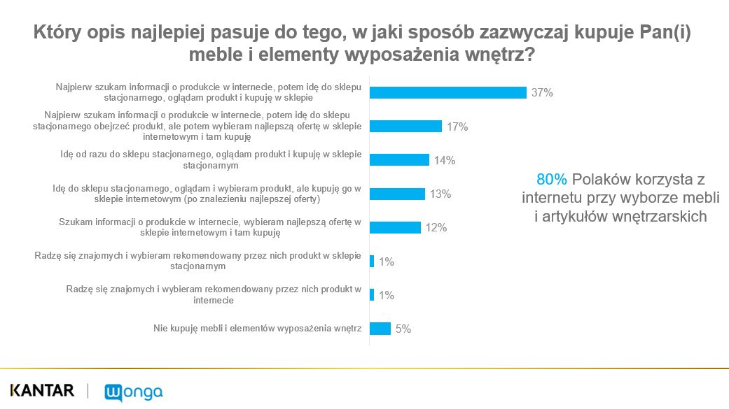

Internet ułatwia zakupy
64 proc. badanych ocenia, że zakupy w internecie są wygodniejsze i oszczędzają czas, a 57 proc. uważa, że są dużo bardziej opłacalne finansowo – w sieci jest po prostu taniej. 60 proc. twierdzi, że dzięki opiniom innych internautów mogą od razu podjąć decyzję i dokonać zakupu online.

Nadal spora część Polaków ceni sobie rozmowę ze specjalistą w sklepie stacjonarnym, a także jest niepewna co do tego, czy zamówiony produkt online nie będzie odbiegał od zdjęć i opisów przedstawianych w internecie. To nie odciąga nas jednak od zakupów online – prawie połowa z nas czuje się bezpiecznie i nie obawia się o swoje dane podczas płatności internetowych. 44 proc. z badanych podkreśla także, że internet daje możliwość łatwego zwrotu lub reklamacji zakupionych produktów, a dla 42 proc. oferta online jest znacznie bardziej przejrzysta i czytelna.

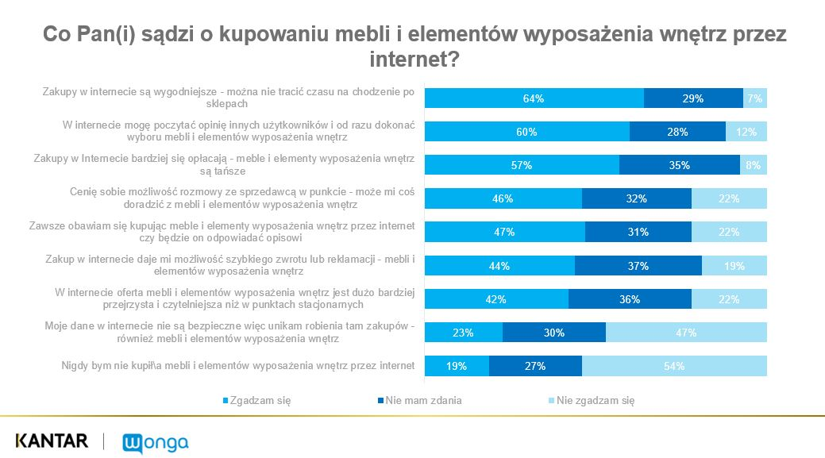

- Polacy kochają zakupy online – te wnętrzarskie również. Jedynie niespełna 20 proc. deklaruje, że nie dokonałoby ich online. Dla większości z nas to wygodny, szybki i bezpieczny zakup, a także łatwy zwrot lub reklamacja. W obecnej sytuacji internet to także najbezpieczniejsze miejsce do dokonywania zakupów – nie musimy wychodzić z domu, a zamówione przedmioty dostarczone zostaną pod nasze drzwi – dodaje Aneta Gergont-Gałązka z Wonga Polska.

wonga.com

Wonga jest częścią Grupy KRUK. Specjalizuje się w pożyczkach internetowych i jest liderem branży finansów online. Firma działa w Polsce od kwietnia 2013 roku. Wdraża innowacyjne rozwiązania w zakresie consumer finance. Swoją ofertę kieruje do świadomych konsumentów, potrafiących zarządzać swoim budżetem i dbających o płynność finansową. Wonga zapewnia im wygodny dostęp online do produktów finansowych, konkurencyjnych w stosunku do oferty banków. Wonga ko centruje się na sprzedaży pożyczek ratalnych, które już dziś stanowią 90 proc. jej portfela.

Jako pierwsza firma pożyczkowa na polskim rynku podpisała umowę z Biurem Informacji Kredytowej w zakresie wymiany informacji na temat rzetelnych płatników. Firmę wyróżnia oferta, która wynagradza klientom terminowe spłaty.

Wonga wierzy w praktyczną i efektywną edukację finansową. W 2015 r. firma uruchomiła platformę edukacyjną Kapitalni.org, której celem jest dostarczanie użytkownikom wiedzy finansowej w przyjazny sposób. Kapitalni.org są częścią Program Korzyści Wonga, który premiuje rzetelnych i pogłębiających swoją wiedzę z zakresu finansów klientów. Za ukończenie 10 kursów albo ścieżki edukacyjnej na platformie Kapitalni.org, klienci mogą otrzymać 10 zł zwrotu kosztów swojej aktywnej pożyczki w Wonga.
Nota metodologiczna
Badanie zostało zrealizowane w marcu 2020 roku na panelu internetowym Kantar Millward Brown. Badanie objęło grupę 400 osób w wieku od 20 do 55 lat, korzystających z internetu, posiadających internetowe konto w banku, aktywnie z niego korzystających oraz nieodrzucających możliwości wzięcia w przyszłości pożyczki. Badanie przeprowadzono metodą CAWI.

Kontakt dla mediów:
Eliza Więcław
Dyrektor ds. PR
Eliza.wieclaw@wonga.com
+48 603 91 95 38

